**第二章**

1、引入了软件体系结构以后，传统软件过程发生了哪些变化？这种变化有什么好处？

答：软件体系结构的引入使软件设计开发更加具体和形象，它的模型更使得软件过程更加方便和多样化。其好处在于：包括程序员在内的绝大

多数系统的利益相关人员都借助软件体系结构来进行彼此理解、协商、达成共识或者相互沟通的基础，软件体系机构的模型可以应用到具有

相似质量属性和功能需求的系统中，并能够促进大规模软件的系统级复用，在很多方面使得软件开发更加人性化。

2、软件体系结构的生命周期模型与软件生命周期模型有什么关系？

答：软件体系结构是贯穿于软件研发的整个生命周期的系统开发、运行、维护所实施的全部工作和任务的结构框架，给出了软件开发活动各阶

段之间的关系，软件体系结构的生命周期模型为软件生命周期模型提供了很好的结构依据和参考，也为其构建了很好的开发方式。

**第三章**

1、在软件开发中，采用异构结构有什么好处，其负面影响有哪些？

1. 结构有不同的处理能力的强项和弱点，一个系统的体系结构应该根据实际需要进行选择，以解决实际问题。
2. 软件包，框架，通信以及其他一些体系机构上的问题，目前存在者多中标准。即使再某一段时间内某一标准占据着统治地位，但变动最终是绝对的。
3. 工作中，我们总会遇到一些遗留下的代码，它们仍有效用，但是却与新系统有某种程度上的不协调。然而在很多场合，将技术与经济综合进行考虑时，总是决定不重写它们。
4. 在某一单位中，规定了共享共同的软件包或相互关系的一些标准，仍会存在解释或表示习惯上的不同。

负面影响：大多数应用程序只使用10%的代码实现系统的公开功能，剩下90%的代码完成系统管理功能：输入和输出，用户界面，文本编辑，基本图表，标准对话框，通信，数据确认和旁听追踪，特定领域的基本定义等。

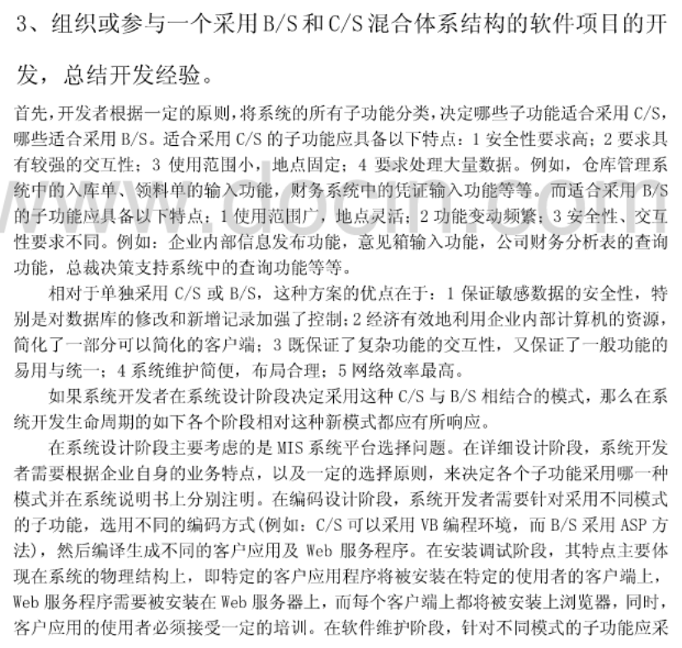

采取不同维护方式。

